**Endüktanslı ve İzolesiz DC/DC Dönüştürücü(Converter)**

Endüktanslı ve izolesiz DC/DC dönüştürücüler güç elektroniğinde sıklıkla başvurulan dönüştürme yöntemlerinden birisidir. Giriş olarak elde ettiğimiz gerilimi istediğimiz gerilimlere yükseltmek ya da düşürmek için kullanırız. Temel (BASIC) olarak aktif ve pasif güç elemanlarının farklı şekillerde bağlanmasıyla elde edilir ve endüktanslı ve izolesiz DC/DC dönüştürücüler bir endüktans bir kapasitans, bir anahtarlama elemanı ve bir diyottan oluşur. Devreden geçecek güç miktarına göre devre elemanlarının miktarı ve yapısı değişebilmektedir. Devrenin ana çalışma yapısını oluşturan üç etmen vardır:

* Lenz yasası
* Filtreleme
* Anahtarlama

Bu üç temel esasların üzerinde durulması, daha önceden çalışılmış olması konunun öğrenilmesinde elzemdir.

Lenz yasasıyla ortaya çıkan endüktans akımına bağlı olarak endüktanslı ve izolesiz DC/DC dönüştürücüler, genellikle CCM akım modu bazen de DCM akım moduyla çalışır. Çalışma modu akımın değişimine bağlıdır. Bobin üzerinde ki akım periyodik olarak sıfıra düşüyorsa DCM, belirli bir akım değerinin alanına inmiyorsa CCM modundadır. Tahmin edebileceğiniz üzere bobin üzerinde ki akım değişimi frekansa, duty cycle, giriş gerilimi ve endüktans değerine bağlıdır.

Sıklıkla kullanılan 2 tip endüktanslı ve izolesiz DC/DC dönüştürücü vardır:

* Endüktanslı ve İzolesiz Düşürücü (Buck) DC/DC Dönüştürücü (Converter)
* Endüktanslı ve İzolesiz Yükseltici (Boost) DC/DC Dönüştürücü (Converter)
* Endüktanslı ve İzolesiz Düşürücü (Buck)-Yükseltici (Boost) DC/DC Dönüştürücü (Converter)

**Endüktanslı ve İzolesiz Düşürücü(Buck) DC/DC Dönüştürücü(Converter)**

Endüktanslı ve izolesiz düşürücü (Buck) DC/DC dönüştürücü (Converter) devreleri girişe uygulanan gerilimin çıkışta daha düşük istenilen değerlere ulaştırılması sağlanır. Aslında amacımız devrede sadece gerilim düşürmek ise devrede gerilim bölücü uygulayarak bu işi kolaylıkla halledebiliriz. Mesela Şekil 1’ deki devrede çıkış gerilimini YUK direnci üzerinden aldığımızı düşünelim. Şekil 2’ de gözüktüğü gibi sadece RV1 potansiyometresini döndürerek istediğimiz gerilimi elde edebiliriz. Peki biz neden düşürücü dönüştürücüye ihtiyaç duyuyoruz?

Sebebi üç basit nedenden;

* Güç tüketimi.
* Hassasiyet ve çözünürlük.

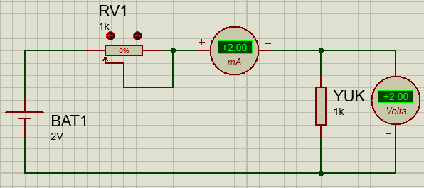

Figure

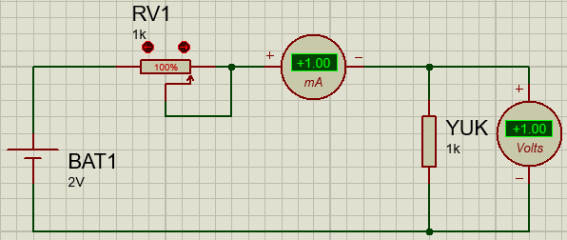

Figure

Maksimum güç aktarımı teorisine göre gerilim bölücü devrelerde maksimum güç transferi için Şekil 2’ deki her iki direnç te aynı değerde olmak zorundadır. Biraz düşünüldüğünde bunun çok sağlıklı bir yöntem olmadığı aşikardır. Çıkışta istenilen güç için iki katı kadar güç harcamak özellikle bilgisayar teknolojilerinde çok büyük bir sorun teşkil etmektedir. Isınan malzemenin direnç etkisi değişken olduğundan, devre elemanı istediği gücü çekmek için çok fazla ısınacak böylece genel devrede harmonik etki yaratacaktır. Ya da tam tersi etkide geçerlidir. Yani çıkışta istenilen güç miktarı düşük geldiğinden devre istenildiği gibi çalışmayacaktır. Halbuki istenilen gücü istenilen değerde yüksek verimde direk olarak aktarılabilirse bu sorunlar büyük oranda çözülecektir.

Endüktanslı ve izolesiz düşürücü(Buck) DC/DC dönüştürücü(Converter) devre en temel şeması Şekil 3’ de gözükmektedir.

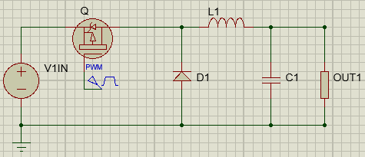

Figure

Devrede anahtarlama elemanı için p-kanal bir transistör, devre açık duruma geldiğinde (MOSFET iletimi kestiğinde) akımı tek taraflı akmasını sağlamak için bir diyot, akım depolamak için bir bobin, hem devrede oluşacak dalgalanmayı önlemek için hemde devrenin açık-kapalı olma durumununda bobinden yüke geçecek akımı azsa yükseltme çoksa kendi üzerinden akıtmak için bir kondansatör, genel devreye güç vermek için bir pil ve çıkış olarakta bir yük bağlanmıştır.

Devrenin mantığını anlamak için Şekil 4’ de ki gibi mosfeti anahtar olarak düşünelim ve mosfetin devrilmiş şekilde bağlandığını unutmayalım. Mosfet P kanal olduğunu ve devrildiği için PWM ‘off’ durumdayken devre kapalı (MOSFET iletimde), PWM ‘on’ durumdayken devre açık (MOSFET kesintide) olduğunu bilelim.

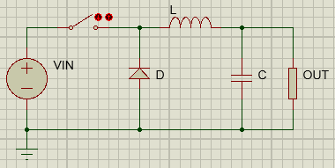

Figure

Bu devrenin PWM sinyalinden dolayı iki farklı durumu ortaya çıkacaktır. Devre kapalı durumdayken Şekil 5’ deki rlc devresini elde ederiz. MOSFET’ te ve diyottaki kayıpları ihmal edilmiş bu duruma A durumu diyelim.

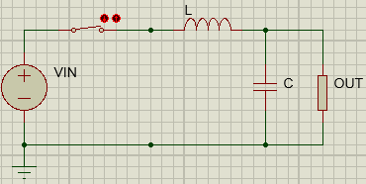

Figure

A durumunda eşdeğer gerilim denklemini yazalım;

Vin – (VL + (VC ≡ VOUT)) = 0 olur.

Devre açık durumdayken Şekil 6’ daki devreyi elde ederiz. Diyottan kaynaklı kayıpları ihmal edilmiş bu duruma da B durumu diyelim.

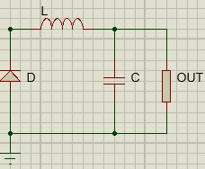

Figure

B durumunun eşdeğer gerilim denklemini yazalım;

VL + (VC ≡ VOUT) = 0 olur.

Burada görüldüğü gibi her iki durumda bobin üzerinden gerçekleşiyor. Her iki denklemi bobin üzerinden yazarsak;

A durumu için => VL = Vin – VOUT

B durumu için => VL =– VOUT olur.

A ve B durumlarının peş peşe gerçekleştirelim yani başlangıçta anahtar kapalı durumda olur belirli bir süre sonra anahtarı açarsak oluşacak olan durum,

VL = => A durumu için gerekli işlemleri yaparsak;

olur.

Burada akım zamana bağlı olarak değişir. İntegrallerin sınırları devrenin A olma durumda geçen süreye bağlı olarak oluşan durumları belirtir.

VL yerine Vin – VOUT yazarsak ve L’ yi karşıya atarsak denklemin son hali;

$\frac{Vin – Vout}{L}A$ = IL1 – IL0 olur.

A durumunda endüktanstan geçen akım geçen süre içerisinde **mutlaka artacağı için**

IL1 – IL0 (son durum – ilk durum) **pozitif olur**.

VL = => B durumu için gerekli işlemleri yaparsak;

Burada akım zamana bağlı olarak değişir. İntegrallerin sınırları devrenin B olma durumda geçen süreye bağlı olarak oluşan durumları belirtir.

VL yerine– VOUT yazarsak ve L yi karşıya atarsak denklemin son hali;

$\frac{– Vout}{L}B$ = IL2 – IL1 olur.

B durumunda endüktans, **azalan akımı telafi etmek için akımı destekleyici yönde emk** oluşturur. Bunu üzerinde ki manyetik alan sayesinde oluşturur. B durumunda diyot üzerinden akım akar. Zaman içerisinde bobinde depolanan manyetik alan azalacağından akım, geçen süre içerisinde **mutlaka azalır.**

IL2 – IL1 (son durum – ilk durum) **negatif olur**.

Her iki durumda da gerçekleşecek olan akım değişimleri birbirine eşit olursa sistem kararlı hale gelir. Devrede kondansatör ve bobin yük için birbirlerini desteklediğinden sistem en sonunda kararlı hale gelir.

A durumunda ki akım değişim miktarı ∆IA,

B durumunda ki akım değişim miktarı ∆IB yazarsak;

IL1 – IL0 = ∆IA,

IL1 – IL2 = ∆IB olur. (Mutlak değerde ifade dışarıya evrilerek çıkarıldı)

O zaman genel ifade;

∆IA= | A durumunda geçen süre içerisinde,

∆IB= | B durumunda geçen süre içerisinde olur.

A ve B durumları belirli bir periyotta peş peşe yapıldığı vakit aslında tam bir periyotluk dalga modeli oluşmuş olur. Bunu Şekil 7’ de incelersek oluşturulan her A ve B durumu için bobin üzerindeki etkisini görmüş oluruz.

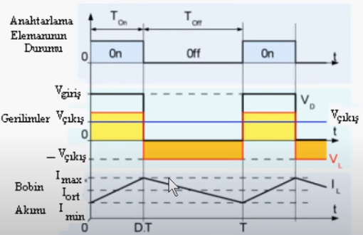

Figure

*A* + *B* = T yapıyorsa ve görev döngüsüne (duty cycle) *gd* dersek;

*gd* = $\frac{A}{A+B}$ => *A* = *gd*T olur.

*B* = T - *A* => *B* = T – *gd*T => *B* = T (1 – *gd*) olur.

$\frac{Vin – Vout}{L}A$ = $\frac{Vout}{L}B$,

$\frac{Vin – Vout}{L}gdT$ = $\frac{Vout}{L}T(1 – gd)$,

$\frac{Vout}{Vin}$ = *gd* olur.

Burada görüldüğü gibi *gd* her zaman birden küçük ya da eşit olduğu için devre, düşürücü devresi olur. Giriş – Çıkış’ larda ki aktif güç, teoriksel olarak birbirine eşit olacağından gerilimler ve akımlar ters orantılıdır;

$\frac{Iin}{Iout}$ = *gd* olur.

Sistem kararlı hale geldiğinde ∆IA = ∆IB olacağından bobin üzerinden geçen akım değişim miktarına ∆IL diyelim.

*A* durumu bir süre bekletilirse kondansatör doygunluğa ulaşıncaya kadar üzerinden sürekli akım akıtır. Kondansatör doygunluğa ulaşırken üzerinden geçen akım azalır, bobinin üzerinde ki gerilim azalır, yük üzerinden geçen akım artmaya başlar. Daha sonra *B* durumuna geçilirse belirli bir süre sonra bobinde biriken akım azalacağından kondansatör yüke doğru akım akıtır. Bu olayın sürekli clock darbesiyle gerçekleşmesi bobin üzerinde belirli bir akım değişimi oluşturur. Keza aynı şekilde kondansatörde de gerilim değişimleri oluşturur. Sistem belirli bir süre sonra kararlı hale gelmesi durumunda kondansatör, bobindeki akım değişimine göre kendi üzerinde ileri ya da geri yönde akım akıtır.İleri-geri akım geçişleri sırasında kondansatör de bir anlık olarak akım sıfırlanır. Sistem dengede olduğundan o bir anlık olay aslında ortalama akımdır. Ortalama akım, yük üzerinden geçen akıma eşit olur (Şekil7).

Endüktans üzerinden geçen ortalama akım için IL dersek;

IL = IOUT olur.

Daha ilginç birşey yapalım, biraz matematiğin güzelliklerinden faydalanalım. Sistem kararlı hale geldiğinde ∆IA = ∆IB = ∆IL olduğuna göre ∆IL ‘yi *gd* cinsinden yazabilirim.

$\frac{Vin – Vout}{L}gdT$ = $\frac{Vout}{L}T(1 – gd)$ = ∆IL => + = 2∆IL

= *gd =>*  2∆IL=2Tgd(1 *- gd*) $\frac{Vin}{L}$

∆IL = gd(1*-gd*) $\frac{Vin}{fL}$ olur.

Görüldüğü üzere sistem kararlı hale geçtiği zaman bobin üzerindeki akım değişimleri giriş gerilimine, anahtarlama frekansına, indüktans değerine ve görev döngüsüne bağlıdır. Ben burada denklemi *gd* cinsinden türev alırsam ve bunu sıfıra eşitlersem sisteme hangi görev döngüsünü vermeliyim ki diğer değişkenler sabit tutulduğunda ∆IL maksimum seviyede olur, bunu görmüş olurum. Gerekli işlemleri yaptığımızda *gd* = 0.5 çıkar.

*gd* yerine denklemde 0.5 yazarsak çıkacak yeni eşitlik;

∆ILmax = olur (Burası aslında sorular için devrede indüktans değeri hesapladığımız kısım oluyor).

Devrede oluşan her ∆IL ‘lik akım değişimi aslında kondansatörde oluşan ∆VC değişim miktarını hesaplamamıza olanak sağlar.Bobinde oluşan akım ortalama akım seviyesine geldiğinde IL = IOUT oluyordu. Bobinden geçen akım > IL ise bobinde fazla akım olduğu için bobinden geçen akımın bir kısmı kondansatöre geçer. Buradan yola çıkarak (*A*/2) < t < (*A* + *B*/2) içerisinde geçen sürede bobinde ki akım değişim grafiğini dikkatli inceleyiniz (Şekil 7).

Fark edildiği üzere IL = IOUT sınırının üstünde kalan küçük üçgenin alanı aslında bize ∆VC‘yi veriyor.

VC  => ∆VC= => ∆VC =

=> Büyük üçgenin alanını temsil eder Şekil 7’ yi dikkatli inceleyiniz. Bizim istediğimiz ¼ oranındaki küçük alandır.

Sonuç olarak;

∆VC= bulunur. Kondansatörde ve yükteki gerilim değişim miktarı sistemin frekansına, sığaya ve bobin üzerinde ki akım değişimine bağlıdır. Şekil 8’ de basit bir buck devresi kurulmuştur. Kullanılan birimlerin değerleri üzerinde yazmaktadır.

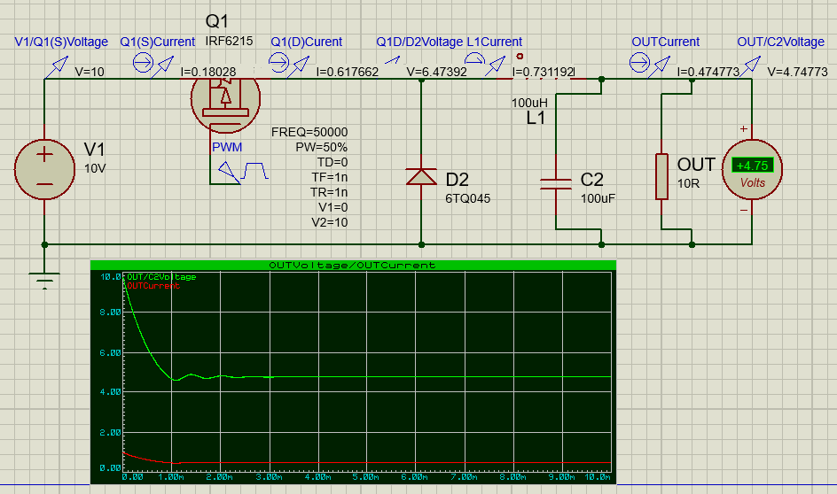

Figure

Tüm bu öğrentiklerimiz kapsamında konunun en başında söylediğim CCM DCM çalışma modlarını kısaca açıklamak istersek;

(IL ≡ IOUT) > ∆IL | Sistem sürekli akım modunda çalışır.

(IL ≡ IOUT) = ∆IL | Sistem sınırlı (Kritik) akım modunda çalışır.

(IL ≡ IOUT) < ∆IL | Sistem kesintili akım modunda çalışır.

**Endüktanslı ve İzolesiz Yükseltici (Boost) DC/DC Dönüştürücü (Converter)**

Endüktanslı ve İzolesiz Yükseltiçi (Boost) DC/DC Dönüştürücü (Converter) adı üstünde girişteki gerilimi çıkışta maksimum güç aktarımıyla çıkışa yükselterek vermeye yarar. En temel Endüktanslı ve İzolesiz Yükseltiçi (Boost) DC/DC Dönüştürücü(Converter) Şekil 9’ daki gibidir.

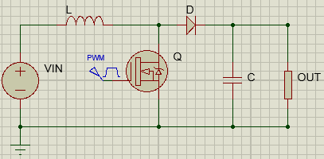

Figure

Devrede anahtarlama elemanı için n-kanal bir transistör, devre açık duruma geldiğinde (MOSFET iletimi kestiğinde) akımı tek taraflı akmasını sağlamak için bir diyot, akım depolamak için bir bobin, hem devrede oluşacak dalgalanmayı önlemek için hemde devrenin açık-kapalı olma durumununda bobinden yüke geçecek akımı azsa yükseltme çoksa kendi üzerinden akıtmak için bir kondansatör, genel devreye güç vermek için bir pil ve çıkış olarakta bir yük bağlanmıştır.

Devrenin mantığını anlamak için Şekil 10’ de ki gibi mosfeti anahtar olarak düşünelim ve MOSFET n kanal olduğu için PWM ‘off’ durumdayken devre açık (MOSFET kesintide), PWM ‘on’ durumdayken devre kapalı (MOSFET iletimde) olduğunu bilelim.

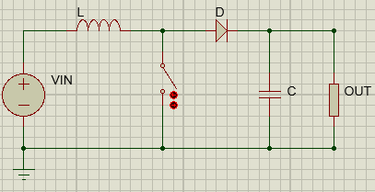

Figure

Bu devrenin PWM sinyalinden dolayı iki farklı durumu ortaya çıkacaktır. Devre kapalı durumdayken Şekil 11’ deki devreyi elde ederiz. MOSFET’ te ve diyottaki kayıpları ihmal edilmiş bu duruma A durumu diyelim.

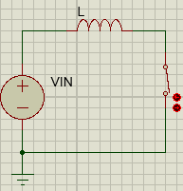

Figure

A durumunda eşdeğer gerilim denklemini yazalım;

Vin – VL = 0

Devre açık durumdayken Şekil 12’ deki devreyi elde ederiz. Diyottan kaynaklı kayıpları ihmal edilmiş bu duruma da B durumu diyelim.

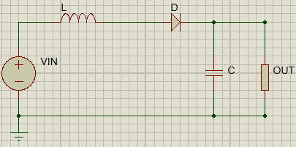

Figure

B durumunun eşdeğer gerilim denklemini yazalım;

Vin + VL - (VC ≡ VOUT)) = 0 olur.

Devre başlangıçta A durumundayken indüktans, üzerinde akım depolar. Anahtar kapalı olduğu için akım kısa yolu tercih edecektir o yüzden Şekil 11’ deki görünüm ortaya çıkar. Daha sonra B durumuna geçtiğinde indüktansta depolanan akım kondansatörün hızlı bir şekilde şarj olmasını sağlar ve kondansatörde (aynı zamanda yükte) potansiyel fark oluşur. Tekrar A durumuna geçildiğinde bu sefer kondansatördeki akım lineer bir şekilde azalma gösteremeden (Şarj olduğu sırada üzerinden geçen akım zamanla azalır) hızlı bir şekilde (bir anda) yüke doğru dejarj olmaya başlar.Bu döngü sürekli tekrarı halinde sistem en sonunda dengeye ulaşır.

Burada görüldüğü gibi her iki durumda bobin üzerinden gerçekleşiyor. Her iki denklemi bobin üzerinden yazarsak;

A durumu için => VL = Vin

B durumu için => VL = VOUT - Vin olur.

A ve B durumlarının peş peşe gerçekleştirelim yani başlangıçta anahtar kapalı durumda olur belirli bir süre sonra anahtarı açarsak oluşacak olan durum,

VL = => A durumu için gerekli işlemleri yaparsak;

olur.

Burada akım zamana bağlı olarak değişir. İntegrallerin sınırları devrenin A olma durumda geçen süreye bağlı olarak oluşan durumları belirtir.

VL yerine Vin yazarsak ve L’ yi karşıya atarsak denklemin son hali;

= IL1 – IL0 olur.

A durumunda endüktanstan geçen akım geçen süre içerisinde **mutlaka artacağı için**

IL1 – IL0 (son durum – ilk durum) **pozitif olur**.

VL = => B durumu için gerekli işlemleri yaparsak;

Burada akım zamana bağlı olarak değişir. İntegrallerin sınırları devrenin B olma durumda geçen süreye bağlı olarak oluşan durumları belirtir.

VL yerineVOUT – Vin yazarsak ve L yi karşıya atarsak denklemin son hali;

$\frac{Vout – Vin}{L}B$ = IL2 – IL1 olur.

B durumunda endüktans, **azalan akımı telafi etmek için akımı destekleyici yönde emk** oluşturur. Bunu üzerinde ki manyetik alan sayesinde oluşturur. B durumunda diyot üzerinden akım akar. Zaman içerisinde bobinde depolanan manyetik alan azalacağından akım, geçen süre içerisinde **mutlaka azalır.**

IL2 – IL1 (son durum – ilk durum) **negatif olur**.

Her iki durumda da gerçekleşecek olan akım değişimleri birbirine eşit olursa sistem kararlı hale gelir. Devrede kondansatör ve bobin yük için birbirlerini desteklediğinden sistem en sonunda kararlı hale gelir.

A durumunda ki akım değişim miktarı ∆IA,

B durumunda ki akım değişim miktarı ∆IB yazarsak;

IL1 – IL0 = ∆IA,

IL1 – IL2 = ∆IB olur. (Mutlak değerde ifade dışarıya evrilerek çıkarıldı)

O zaman genel ifade;

∆IA= | A durumunda geçen süre içerisinde,

∆IB= | B durumunda geçen süre içerisinde olur.

A ve B durumları belirli bir periyotta peş peşe yapıldığı vakit aslında tam bir periyotluk dalga modeli oluşmuş olur. Bunu Şekil 13’ de incelersek oluşturulan her A ve B durumu için bobin üzerindeki etkisini görmüş oluruz.

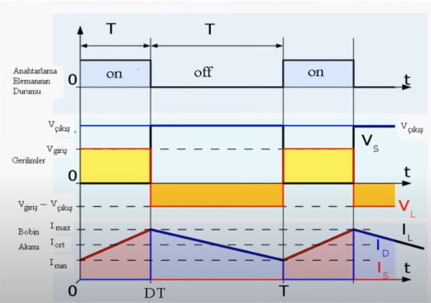

Figure

*A* + *B* = T yapıyorsa ve görev döngüsüne (duty cycle) *gd* dersek;

*gd* = $\frac{A}{A+B}$ => *A* = *gd*T olur.

*B* = T - *A* => *B* = T – *gd*T => *B* = T (1 – *gd*) olur.

$\frac{Vin }{L}A$ = $\frac{Vout - Vin}{L}B$,

$\frac{Vin }{L}gdT$ = $\frac{Vout-Vin}{L}T(1 – gd)$,

$\frac{Vout}{Vin}$ = $\frac{1}{1-gd}$ olur.

Burada görüldüğü gibi *gd* her zaman birden küçük ya da eşit olduğu için devre, yükseltici devresi olur. Giriş – Çıkış’ larda ki aktif güç, teoriksel olarak birbirine eşit olacağından gerilimler ve akımlar ters orantılıdır;

=  olur.

Sistem kararlı hale geldiğinde ∆IA = ∆IB olacağından bobin üzerinden geçen akım değişim miktarına ∆IL diyelim. Bobinde meydana gelen bu periyodik akım değişimleri sistemde ortalama akım değeri ortaya çıkarır. Giriş akımına eşit olan ortalama endüktans akımına IL dersek

IL= Iin olur.

Biraz daha ileri gidip bobin üzerinden geçen akım değişim miktarını *gd* cinsinden yasmak için A ve B durumlar için oluşturulan denklemleri taraf tarafa toplarsak (Buck devresinde detaylı bir toplama yaptım her defasında yapmayalım);

∆IL = gd(1*-gd*) $\frac{Vout}{fL}$ olur.

Görüldüğü üzere sistem kararlı hale geçtiği zaman bobin üzerindeki akım değişimleri çıkış gerilimine, anahtarlama frekansına, indüktans değerine ve görev döngüsüne bağlıdır. Ben burada denklemi *gd* cinsinden türev alırsam ve bunu sıfıra eşitlersem sisteme hangi görev döngüsünü vermeliyim ki diğer değişkenler sabit tutulduğunda ∆IL maksimum seviyede olur, bunu görmüş olurum. Gerekli işlemleri yaptığımızda *gd* = 0.5 çıkar.

*gd* yerine denklemde 0.5 yazarsak çıkacak yeni eşitlik;

∆ILmax = olur (Burası aslında sorular için devrede indüktans değeri hesapladığımız kısım oluyor).

Bobinde oluşan akım ortalama akım seviyesine geldiğinde IL = IOUT oluyordu. Bobinden geçen akım > IL ise yükteki akımın tamamını kondansatör karşılar. IL = IOUT durumunda kondansatörden akım akmaz, IL < IOUT durumunda kondansatör şarj durumuna geçer. Buradan yola çıkarak *A* kadarlık geçen sürede kondansatördeki gerilim değişimi;

VC  => ∆VC= => ∆VC = olur.

Kondansatörde ve yükteki gerilim değişim miktarı sistemin frekansına, sığaya ve çıkıştaki akıma bağlıdır. Şekil 14’ de basit bir boost devresi kurulmuştur. Kullanılan birimlerin değerleri üzerinde yazmaktadır.

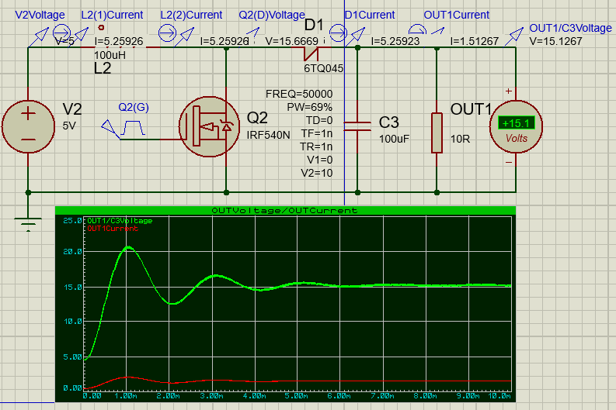

Figure

Tüm bu öğrentiklerimiz kapsamında CCM DCM çalışma modlarını kısaca açıklamak istersek;

(IL ≡ Iin) > ∆IL/2 | Sistem sürekli akım modunda çalışır.

(IL ≡ Iin) > ∆IL/2 | Sistem sınırlı (Kritik) akım modunda çalışır.

(IL ≡ Iin) > ∆IL/2 | Sistem kesintili akım modunda çalışır.

**Endüktanslı ve İzolesiz Düşürücü (Buck) - Yükseltici (Boost) DC/DC Dönüştürücü (Converter)**

Endüktanslı ve izolesiz düşürücü (buck) - yükseltiçi (boost) DC/DC dönüştürücü (converter) adı üstünde aslında hem düşürücü hem de yükseltici devresidir. En temel endüktanslı ve izolesiz düşürücü (buck) - yükseltiçi (boost) DC/DC dönüştürücü (converter) Şekil 15’ deki gibidir.

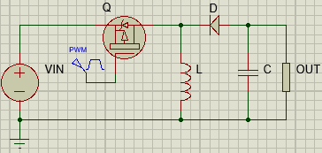

Figure

Devrede anahtarlama elemanı için p-kanal bir transistör, devre açık duruma geldiğinde (MOSFET iletimi kestiğinde) akımı tek taraflı akmasını sağlamak için bir diyot, akım depolamak için bir bobin, devrede oluşacak dalgalanmayı önlemek bir kondansatör, genel devreye güç vermek için bir pil ve çıkış olarakta bir yük bağlanmıştır.

Devrenin mantığını anlamak için Şekil 16’ daki gibi mosfeti anahtar olarak düşünelim ve MOSFET p kanal olduğu için PWM ‘off’ durumdayken devre kapalı (MOSFET iletimde), PWM ‘on’ durumdayken devre açık (MOSFET kesimde) olduğunu bilelim.

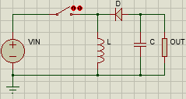

Figure

Bu devrenin PWM sinyalinden dolayı iki farklı durumu ortaya çıkacaktır. Devre kapalı durumdayken Şekil 17’ deki devreyi elde ederiz. MOSFET’ te ve diyottaki kayıpları ihmal edilmiş bu duruma A durumu diyelim.

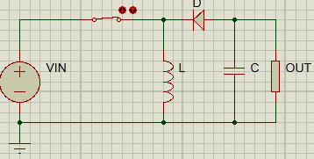

Figure

A durumunda devre başlangıç durumunda kabul edersek Vin bobin ve kondansatörü besleyecektir. Diğer devrelerde olduğu gibi endüktans cinsinden devrenin eşdeğer gerilim denklemini yazalım;

Vin – VL = 0

Devre açık durumdayken Şekil 18’ deki devreyi elde ederiz. Diyottan kaynaklı kayıpları ihmal edilmiş bu duruma da B durumu diyelim.

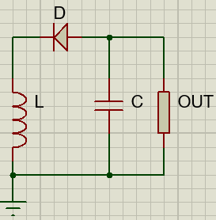

Figure

B durumunun eşdeğer gerilim denklemini yazalım;

VL - (VC ≡ VOUT)) = 0 olur.

Devre başlangıçta A durumunda kabul edersek Vin bobin ve kondansatörü besleyecektir. Daha sonra B durumuna geçtiğinde indüktansta depolanan akım ve kondansatörde depolanan gerilim diyotun tek yönlü kesiminden dolayı girişten akan akıma zıt yönlü bir akım yükün üzerinden akmasına neden olur.Bundan dolayı **çıkış gerilimi giriş gerilimine göre ters yönlüdür**. Tekrar A durumuna geçildiğinde bu sefer kondansatörden bobine doğru giden akım azalır bobin üzerindeki akımın büyük kısmını yüke aktarır. Bu döngü sürekli tekrarı halinde sistem en sonunda dengeye ulaşır.

Burada görüldüğü gibi her iki durumda bobin üzerinden gerçekleşiyor. Her iki denklemi bobin üzerinden yazarsak;

A durumu için => VL = Vin

B durumu için => VL = VOUT olur.

A ve B durumlarının peş peşe gerçekleştirelim yani başlangıçta anahtar kapalı durumda olur belirli bir süre sonra anahtarı açarsak oluşacak olan durum,

VL = => A durumu için gerekli işlemleri yaparsak;

olur.

Burada akım zamana bağlı olarak değişir. İntegrallerin sınırları devrenin A olma durumda geçen süreye bağlı olarak oluşan durumları belirtir.

VL yerine Vin yazarsak ve L’ yi karşıya atarsak denklemin son hali;

= IL1 – IL0 olur.

A durumunda endüktanstan geçen akım geçen süre içerisinde **mutlaka artacağı için**

IL1 – IL0 (son durum – ilk durum) **pozitif olur**.

VL = => B durumu için gerekli işlemleri yaparsak;

Burada akım zamana bağlı olarak değişir. İntegrallerin sınırları devrenin B olma durumda geçen süreye bağlı olarak oluşan durumları belirtir.

VL yerineVOUT – Vin yazarsak ve L yi karşıya atarsak denklemin son hali;

$\frac{Vout}{L}B$ = IL2 – IL1 olur.

B durumunda endüktans, **yük üzerinden eksi yönde akım** oluşturur. Bundan dolayı yükte oluşan gerilim negatiftir. B durumunda diyot üzerinden akım akar. Zaman içerisinde bobinde depolanan manyetik alan azalacağından akım, geçen süre içerisinde **mutlaka azalır.**

IL2 – IL1 (son durum – ilk durum) **negatif olur**.

Her iki durumda da gerçekleşecek olan akım değişimleri birbirine eşit olursa sistem kararlı hale gelir. Devrede kondansatör ve bobin yük için birbirlerini desteklediğinden sistem en sonunda kararlı hale gelir.

A durumunda ki akım değişim miktarı ∆IA,

B durumunda ki akım değişim miktarı ∆IB yazarsak;

IL1 – IL0 = ∆IA,

IL1 – IL2 = ∆IB olur. (Mutlak değerde ifade dışarıya evrilerek çıkarıldı)

O zaman genel ifade;

∆IA= | A durumunda geçen süre içerisinde,

∆IB= | B durumunda geçen süre içerisinde olur.

A ve B durumları belirli bir periyotta peş peşe yapıldığı vakit aslında tam bir periyotluk dalga modeli oluşmuş olur. Bunu Şekil 19’ de incelersek oluşturulan her A ve B durumu için bobin üzerindeki etkisini görmüş oluruz.

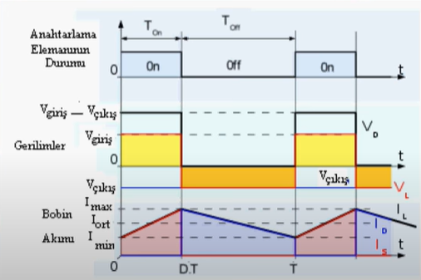

Figure

*A* + *B* = T yapıyorsa ve görev döngüsüne (duty cycle) *gd* dersek;

*gd* = $\frac{A}{A+B}$ => *A* = *gd*T olur.

*B* = T - *A* => *B* = T – *gd*T => *B* = T (1 – *gd*) olur.

$\frac{Vin }{L}A$ = $\frac{Vout }{L}B$,

$\frac{Vin }{L}gdT$ = $\frac{Vout}{L}T(1 – gd)$,

$\frac{Vout}{Vin}$ = $\frac{gd}{1-gd}$ olur.

Burada görüldüğü gibi *gd* her zaman birden küçük ya da eşit olduğu için devre hem yükseltici hemde düşürücü olarak görev yapar. Giriş – Çıkış’ larda ki aktif güç, teoriksel olarak birbirine eşit olacağından gerilimler ve akımlar ters orantılıdır;

=  olur.

Sistem kararlı hale geldiğinde ∆IA = ∆IB olacağından bobin üzerinden geçen akım değişim miktarına ∆IL diyelim. Bobinde meydana gelen bu periyodik akım değişimleri sistemde ortalama akım değeri ortaya çıkarır. Giriş ve çıkış akımının toplamına eşit olan ortalama endüktans akımına IL dersek

IL= Iin + IOUT olur.

Biraz daha ileri gidip bobin üzerinden geçen akım değişim miktarını *gd* cinsinden yasmak için A ve B durumlar için oluşturulan denklemleri taraf tarafa toplarsak (Buck devresinde detaylı bir toplama yaptım her defasında yapmayalım);

∆IL = gd(1*-gd*) $\frac{Vout+Vin}{fL}$ olur.

Görüldüğü üzere sistem kararlı hale geçtiği zaman bobin üzerindeki akım değişimleri giriş-çıkış gerilimlerine, anahtarlama frekansına, indüktans değerine ve görev döngüsüne bağlıdır. Ben burada denklemi *gd* cinsinden türev alırsam ve bunu sıfıra eşitlersem sisteme hangi görev döngüsünü vermeliyim ki diğer değişkenler sabit tutulduğunda ∆IL maksimum seviyede olur, bunu görmüş olurum. Gerekli işlemleri yaptığımızda *gd* = 0.5 çıkar.

*gd* yerine denklemde 0.5 yazarsak çıkacak yeni eşitlik;

∆ILmax = olur (Burası aslında sorular için devrede indüktans değeri hesapladığımız kısım oluyor).

Devre kararlı hale geldiği zaman *A* zamanında Vin bobini beslerken yükü besleyen sadece kondansatörden gelen akımdır. Yani *A* zamanında sistem iki ayrı devre varmış gibi davranır.

*A* zamanında yükten geçen akım sadece kondansatör tarafından veriliyorsa kondansatördeki gerilim değişimi ;

VC  => ∆VC= => ∆VC = olur.

Kondansatörde ve yükteki gerilim değişim miktarı sistemin frekansına, sığaya ve çıkıştaki akıma bağlıdır. Şekil 20’ de basit bir buck-boost devresi kurulmuştur. Kullanılan birimlerin değerleri üzerinde yazmaktadır.

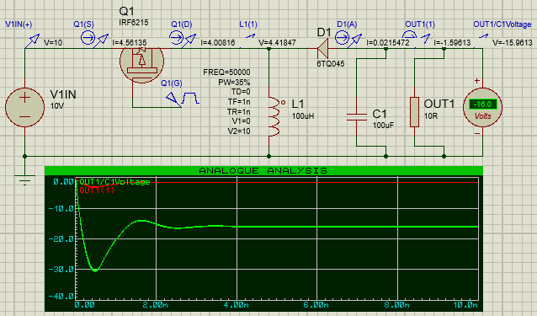

Figure

Görüldüğü gibi verilen değerler sonucunda çıkışı tersleyerek voltajı yükseltmiş olduk.

Tüm bu öğrentiklerimiz kapsamında CCM DCM çalışma modlarını kısaca açıklamak istersek;

(IL ≡ Iin + IOUT) > ∆IL/2 | Sistem sürekli akım modunda çalışır.

(IL ≡ Iin + IOUT) > ∆IL/2| Sistem sınırlı (Kritik) akım modunda çalışır.

(IL ≡ Iin + IOUT) > ∆IL/2 | Sistem kesintili akım modunda çalışır.

**Endüktanslı ve İzoleli DC/DC Dönüştürücü(Converter)**

Endüktanslı ve izoleli DC/DC dönüştürücüler izolasyon ihtiyacı olan devrelerde kullanılmak üzere sıklıkla tercih edilen bir devre türüdür. Eskiden tüplü dediğimiz televizyonların ana yapısını oluşturan katot tüplerinde yüksek gerilim düşük güç tüketimi istenildiğinden bu tür bir devre kullanılması uygun görülmüştür. Endüktanslı ve izoleli DC/DC dönüştürücüler izolesizler gibi CCM ve DCM ile çalışma durumları aynıdır. Matematiksel denklemlerinde sadece transformatörde oluşan akıdan kaynaklı ufak bir eklentisi vardır gerisi hep aynıdır.

Bu açıdan bakınca endüktanslı ve izoleli DC/DC dönüştürücülerde sıklıkla kullanılan iki türü vardır bunlar:

* İleri Yönlü (Forward) DC-DC Dönüştürücü
* Geri Dönüşlü (Flyback) DC-DC Dönüştürücü

İleri yönlü (Forward) DC-DC dönüştürücü bakıldığında düşürücü (Buck) dönüştürücüden farksızdır. Çalışma mantığı tamamen aynıdır. Geri dönüşlü (Flyback) DC-DC dönüştürücü ise düşürücü-yükseltici dönüştürücü devresiyle çalışma mantığı tamamen aynıdır.

**İleri Yönlü (Forward) DC-DC Dönüştürücü**

İleri yönlü (Forward) dönüştürücü temel olarak transformatörle oluşturulmuş bir anahtarlama devresi ve azaltan dönüştürücü devresinden oluşmuştur. Anahtarlama devresi çok çeşitli olmakla birlikte çok fazla kombinasyonda ileri yönlü dönüştürücü geliştirilmiştir. Temel devre şeması Şekil 21 ‘de verilmiştir. Verilen temel devre dahada indirgenebilir lakin anahtarlama sırasında oluşacak kaçak endüktansların enerjisi devre elemanlarının bozulmasına sebebiyet vereceğinden anahtarlama devresinin bu şekilde tasarlanıp genel şema diye gösterilmesi daha doğrudur. Yoksa bakıldığında bir MOSFET ve transformatör anahtarlamayı göstermek için yeterlidir.

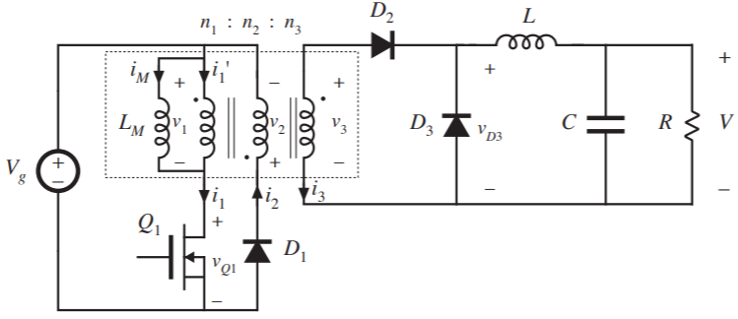

Figure

Devrenin çalışma mantığı düşürücü dönüştürücü devresini bildikten sonra çok basittir. Vg gerilimi mosfet ile anahtarlandığında transformatörde mıknatıslanma gerilimi oluşur. Aktarılan bu gerilim ikincil sargıdaki sarım sarım sayısına göre değişkenlik gösterir ve böylece anahtarlanmış V1 sinyali düşürücü dönüştürücü devresinden geçerek ilgili dönüşüm sağlanır.

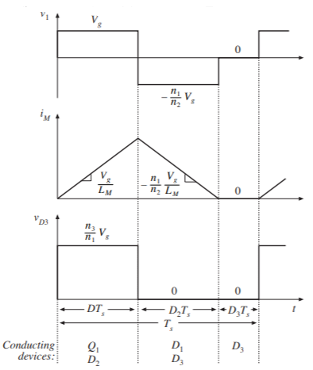

Figure

Şekil 22’ de anahtarlama devresinde görev döngüsünde oluşan durumlar gösterilmektedir. Oluşan bu durumda D3 diyodunun üzerindeki gerilim değişimleri yine Şekil 22’ de gösterilmiştir.

Görev döngüsüne *gd* dersek her görev döngüsünde mıknatıslanma akımı Volt-saniye cinsinden;

(*gd1* * Vg) + *gd2* * ( – Vg * n1 /n2) + *gd3* (0) = 0 (Şekil 22’ deki en öndeki grafiği inceleyin.)

Buradan *gd2*, *gd1* cinsinden yazılırsa;

*gd2* = n2 /n1 * *gd1* olur.

Hiçbir görev döngüsü (Duty cycle) negatif olamadığından ayrıca toplam her tekrarlanan görev döngüsünün toplamı 1’e eşit olacağından;

*gd3* = 1 - *gd1* - *gd2* olmalı ve *gd3* mutlaka sıfırdan büyük yada eşit olmalıdır.

Eğer *gd3*, *gd1* cinsinden yazılmak istenirse;

*gd3* = 1 – *gd1* (1 + n2 /n1) ≥ 0 olur. Burada sarım sayılarını yani n2 ve n1’ i eşit yaparsak;

*gd* ≤ ½ olmalıdır. Görev döngüsünün ½ ‘den küçük yada eşit olmaması durumunda sinyalin LM de yarattığı akım basamak şeklinde katlanarak büyür. Böyle bir durumun olması belirli bir süre sonrasında güç elemanlarının daha fazla dayanamamasına, bozulmasına sebebiyet verir. Ayrıca istediğimiz dönüşümüde sağlayamamış oluruz.

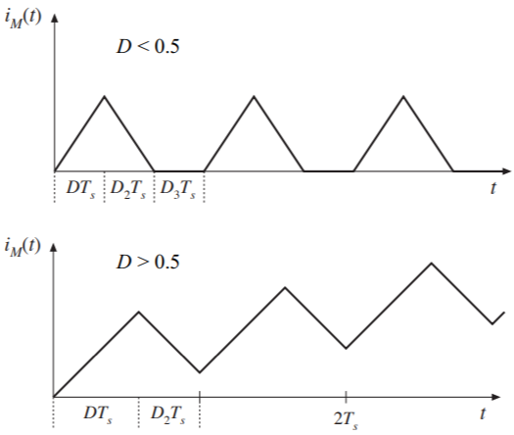

Figure

Şekil 23’ de mıknatısla akımının görev döngüsünün ½’ den büyük ve küçük olma durumunu görüyorsunuz.

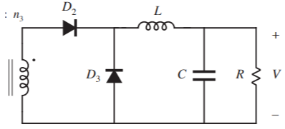

Figure

Şekil 24’ de mıknatıslanma akımı sonucu aktarılan gerilimin bir sonraki devresi olan azaltan dönüştürücü devresini (Buck converter circuit) görüyorsunuz. D2 diyodunun eklenmesi sebebi görev döngüsünün off durumunda akımın ters yönde akmasını engellemek için konulmuştur.

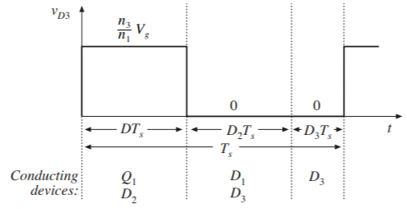

Figure

Şekil 25’ de görüldüğü gibi mıknatıslanma akımı sonucu seconder sargıda oluşan gerilim aynı zamanda düşürücü dönüştürücü devresinin giriş gerilimi;

VD3 = n3 /n1 * Vg ‘dir.

Burada düşürücü dönüştürücü devresinin gerekli işlemlerini yaparsak **(Sayfa 4 – 11 arasını inceleyiniz)** yük üzerindeki gerilimi => VR = n3 /n1 * Vg * *gd* bulmuş oluruz.

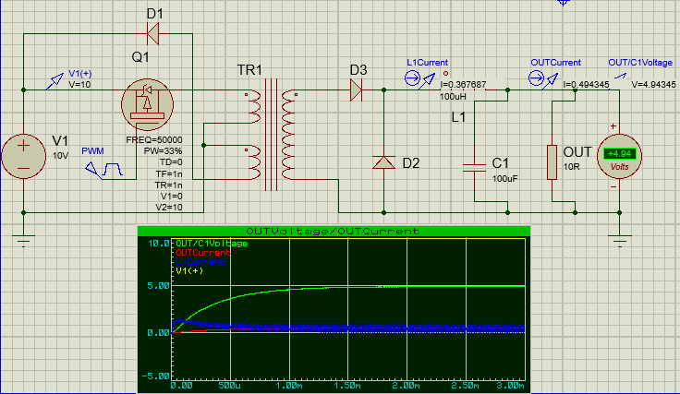

Figure

Şekil 26’ da ileri yönlü DC-DC dönüştürücünün simülasyonu yapmılmıştır. Frekansı 50KHz ve görev döngüsü %33 olan Şekil 26’ daki devrede giriş gerilimi +10V verildiğinde çıkış gerilimi +4.94V elde edilmiştir.

**Geri Dönüşlü (Flyback) DC-DC Dönüştürücü**

Geri dönüşlü (Flyback) DC-DC dönüştürücü devresi aslında düşürücü-yükseltici devresinin **(Sayfa 18-23 arasını okuyunuz)** izoleli versiyonudur. Sadece endüktans yerine transformatör kullanılmıştır. Gerilim yükseltmek için sıklıkla başvurulur çünkü en basit, en az elemanlı, en ucuz ve en pratik izoleli dönüştürücüdür. Yapısı sayesinde endüktans yerine transformatör kullanılır ayrıca burada düşürücü-yükseltici devresinde olduğu gibi çıkış gerilimin ters olma dezavantajı ortadan kalkar.

Flyback devresi birçok alanda kullanılır. Geçen sene savunma sanayi yönünden ele almak için flyback devresiyle Nişantaşı Üniversitesi tarafından düzenlenen NİSRO 2019 yarışmasında EEMK (Elektrik-Elektronik Mühendisliği Kulübü) olarak serbest katagoride ikinci geldik. İlerleyen sayfalarda bundan biraz değineceğim.

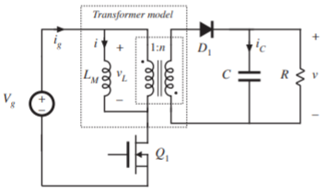

Figure

Şekil 27’ de temel geri dönüşlü (Flyback) DC-DC dönüştürücü devresini görüyorsunuz. Devrenin anahtarlama modeli forward dönüştürücüsüne benzemekle birlikte devrenin esas çalışma düzeneği olan sağ kısım ise düşürücü-yükseltici dönüştürücü devresinden oluşmaktadır.ikincil sargıda akım ters yönden aktığı için düşürücü-yükseltici devresinde oluşan ters gerilim dezavantajı burda ortadan kalkmaktadır.

MOSFET’ in açık-kapalı durumlarını birlikte inceleyelim;

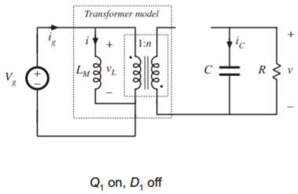

Figure

MOSFET iletime geçtiğinde birincil sargıdan geçen akım giriş gerilimiyle beslenir bu sayede oluşan mıknatıslanma akımı ikincil sargıda devreden ters yönden akım geçmesine sebep olur. D1 diyodu bu yüzden kesime uğrar bu süreçte;

* VL = Vg
* iC = -V/R
* ig = I

olur. Burada görev döngüsünün (*gd*) logic=1 (sinyal aktif) verdiğini unutmayalım.

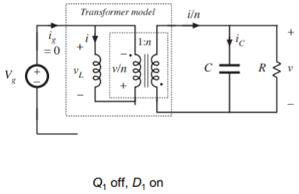

Figure

MOSFET iletimi kestiğinde akım giriş akımından beslenmez sadece birincil sargı üzerinde dolanır. Burada oluşan emk ikincil sargının ters indüklenmesine sebebiyet verir akım bu yüzden D1 diyodu üzerinden trafodaki sarım oranına bağlı olarak yük ve kondansatöre doğru akar. Bu süreçte;

* VL = -V/n
* IC = (I/n) - (V/R) ve ig = 0 olur. Burada görev döngüsünün (1-*gd*) logic=0 (sinyal yok) verdiğini unutmayalım.

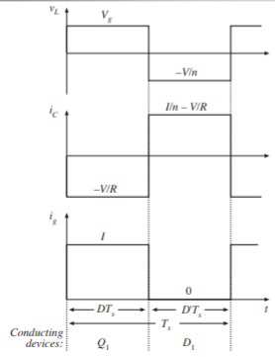

Figure

Şekil 30’ da CCM flyback dalga formu görüyorsunuz. Burada volt-saniye cinsinden endüktansa göre denklem oluşturulduğunda;

*gd*\*Vg + (1-*gd*)*(-V/n) = 0 çıkar.

Buradan => V/Vg = n\**gd*/(1-*gd*) bulunur. Eğer sarım oranı (n) = 1 alınırsa denklemde de görüldüğü gibi düşürücü yükseltici dönüştürücü devresi elde edilir. Mıknatıslanma akımının DC bileşenide aynı şekilde sarım sayısına ve yük direncine bağlı olacağı için;

I =n*V/(1-*gd*)*R şeklinde bulunur.

Bu dönüştürücüde görüldüğü gibi transformatör normal bir transformatör şeklinde çalışmaz, ana akım aynı zamanda mıknatıslanma akımıdır ve tek yönlüdür. Kaçak endüktans değerleri de yüksektir.

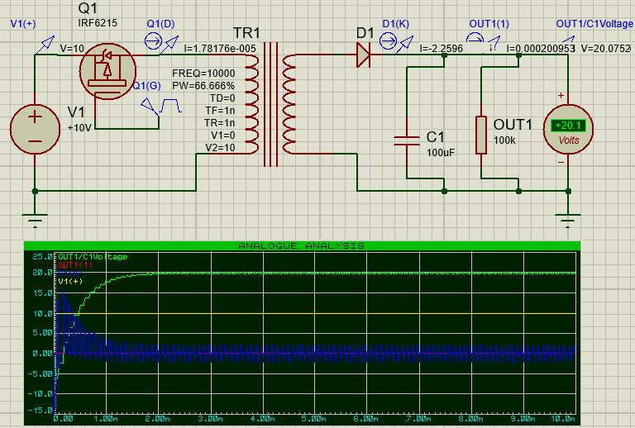

Figure

Şekil 31’ de 10KHz %66 duty cycle oranında +10V giriş gerilimi uygulanmıştır. Sarım oranı (n)= 1 alındığı zaman formüle göre çıkış geriliminin giriş gerilimine göre 2 katı olması beklenir. Simülasyonda da bu durum gösterilmiştir. Burada dikkat edilmesi gereken husus çıkış direnci kondansatör üzerinden akan akımı, dolaylı olarakta çıkış gerilimini etkilediğinden yüke özel kondansatör ve transformatör seçilmelidir.

**NISHRO’19 SERBEST KATEGORİ**

**İKİNCİLİK ÖDÜLÜ**

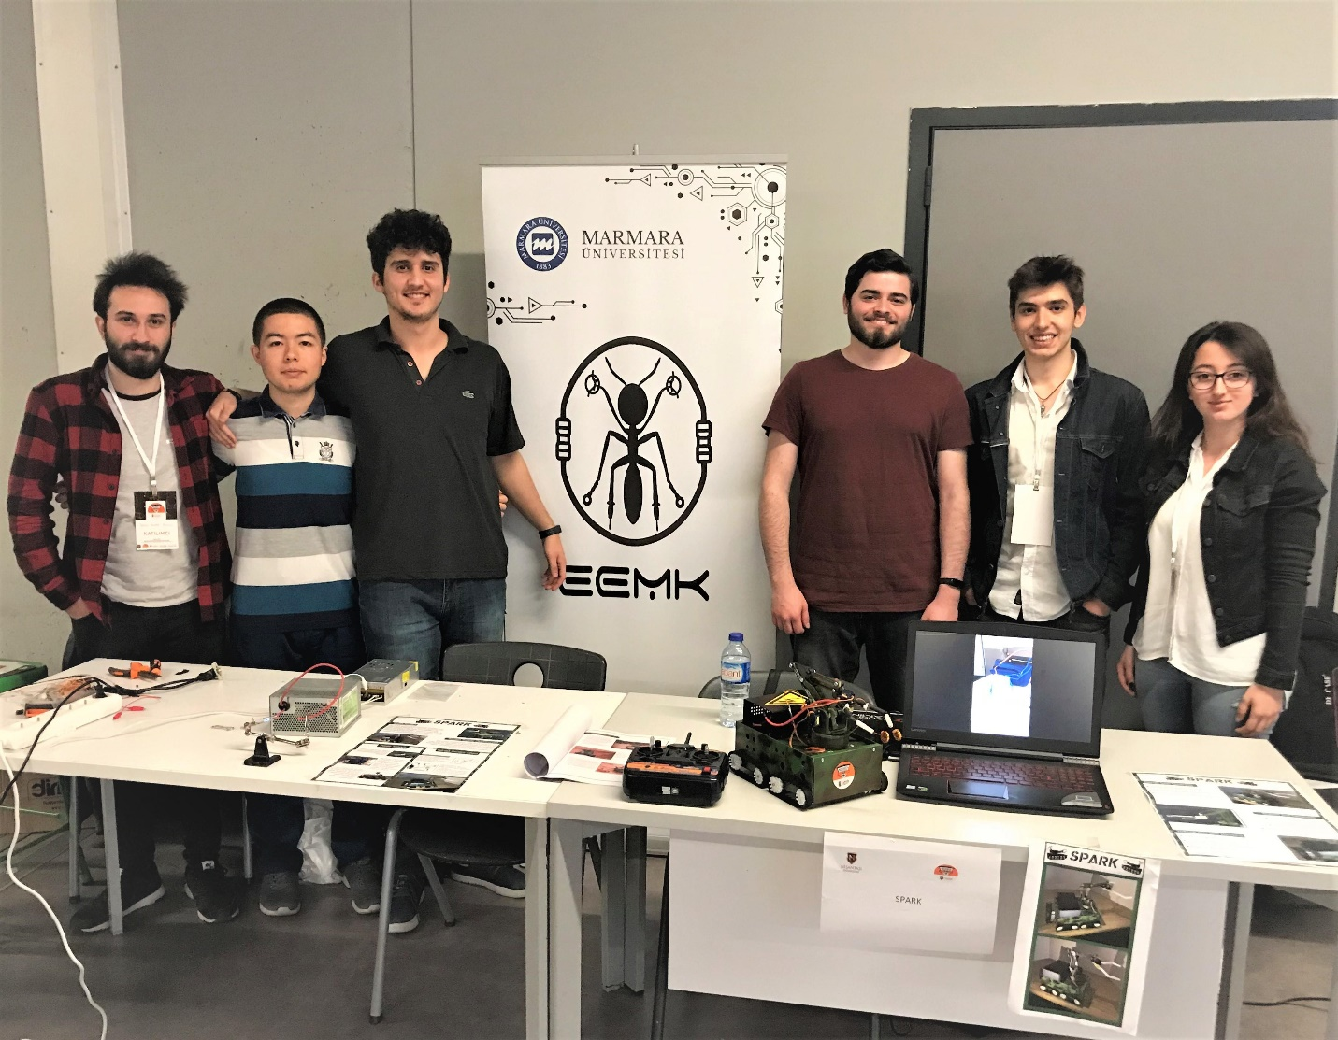

Figure

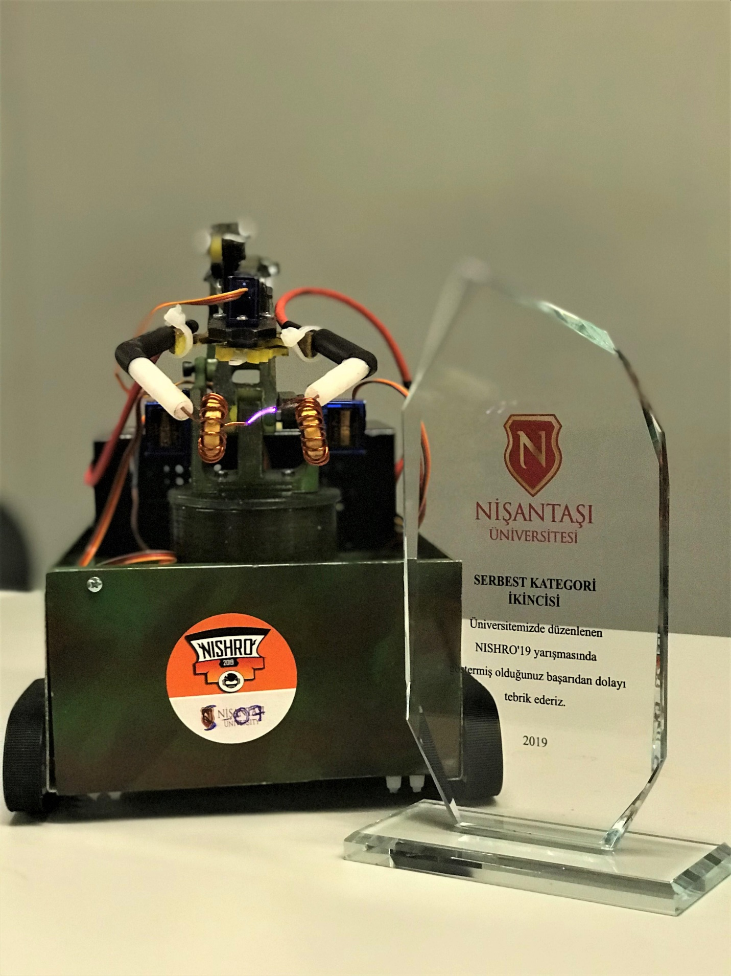

Figure

**-**

**SPARK**

**-**

**Yüksek Gerilim Verebilen Çok Amaçlı Arazi Aracı**

**SPARK KISACA NEDİR?**

Zırhlı,

paletli,

yüksek gerilim verebilen bir cihazın

robot kola entegre edilmiş

haline sahip

olan, arazı

şartlarında manevra kabiliyeti olan uzaktan

kumandalı bir askeri araçtır.

Temel amacı düşman

araçlarının işlemcilerine zarar vermektir.

**EEMK Robot Takımı**

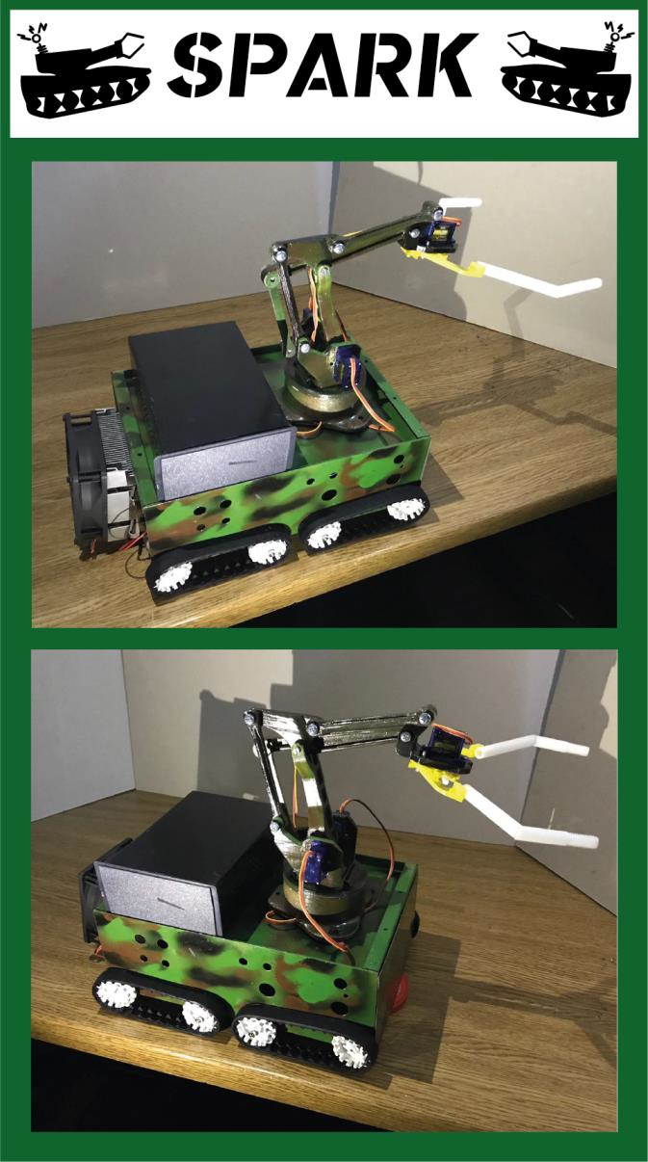

**Takım**

**Bilgisi**



Proje takımı 2017’de Kurulan Marmara Üniversitesi Elektrik Elektronik Mühendisliği Kulübü’nün bir parçası olan Robotik Kolu kapsamındadır.

**Takım Şematiği**

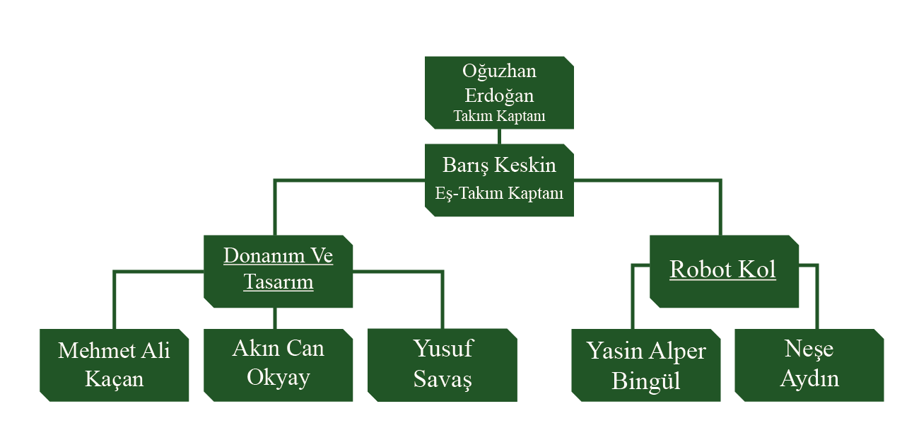

Takımımız 2 kola ayrılmıştır, 1. grup projenin şase kısmının tasarımı ve hareketi gibi konularda çalışırken 2. grup ise aracımızda bulunan robot kolun tasarımı hareketi ve baskısı gibi konularla uğraşmaktadır. Barış Keskin ve Oğuzhan Erdoğan her iki grubun ilerlemelerini kontrol ederken, projenin yazılım kısmıyla Oğuzhan uğraşmaktadır.

**Proje**

**Bilgisi**

Savunma sanayisinde birçok kara harp aracı vardır ve çeşitli tekniklerle düşman birliklerine zarar verirler ya da imha ederler. Klasik savaşın yanında biyolojik, siber, elektronik ve psikolojik savaşlarda yürütülür. Bu proje ile klasik savaş ile elektronik savaşın hibrit formunu tanıtmaktayız.

Bir zırhlı, paletli ve üç eksende hareket edebilen kola sahip olan bir robot ile bir orta/yüksek gerilim sistemi entegre edilip hızlı, arazi şartlarında manevra kabiliyeti olan, düşman aracı kolu ile yakalayabilen ve yüksek gerilim uygulayabilen robot yapılmak amaçlanmıştır.

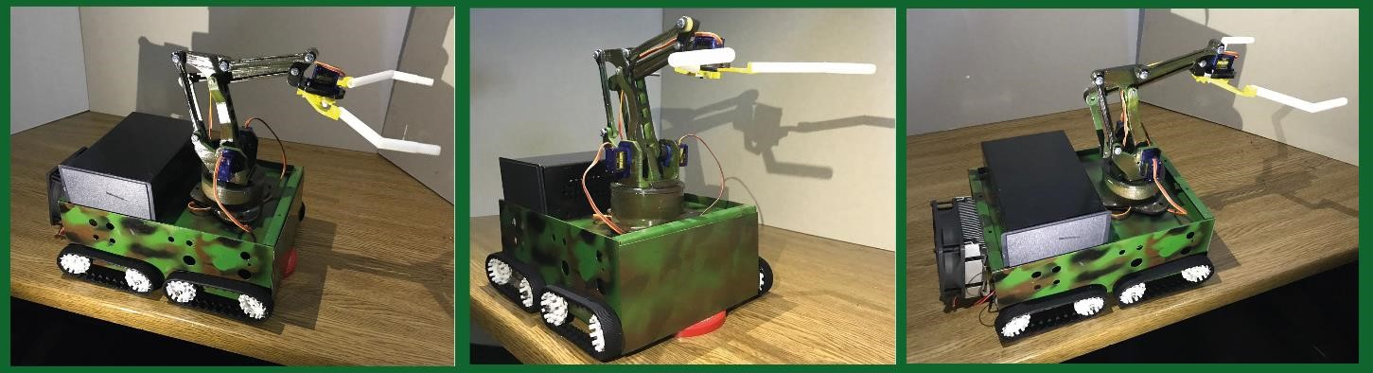

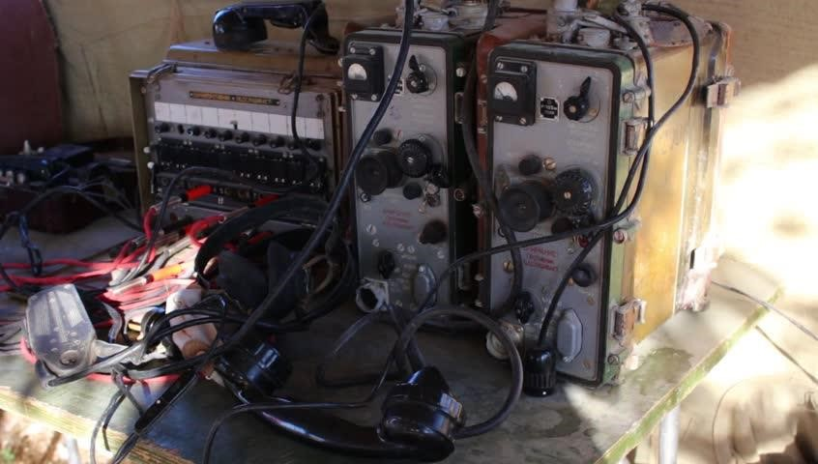**Robotun asıl amacı** düşman aracın şasesini hedef almak, işlem birimine zarar vermek ve elektronik olarak tahrip etmektir.

Uygulanan yüksek gerilimin yalnızca elektronik donanıma zarar vermediği aynı zamanda işlemciye harmonik yapabilmesi ve yüksek parazit etkileri ile yazılımsal sorunlar meydana getirmesi bir yan amaçtır.

Bir savunma ya da saldırı aracının yazılımsal olarak ya da mekanik ve donanımsal olarak dayanıklı olması şase ve işlem birimi sistemlerini hedef alan bir robot karşısında savunmasız bırakacaktır. Bunun nedeni hangi sistem olursa olsun ister faraday kafesi ile manyetik koruması olsun ister yüksek izolatörleri olsun şase ile bağlantılı olmak zorundadır. Şase sistemi ile istenilen tahribat yolu mümkün olacağından robotun karşısında olan robot zarar görecektir ya da etkisiz hale gelecektir.

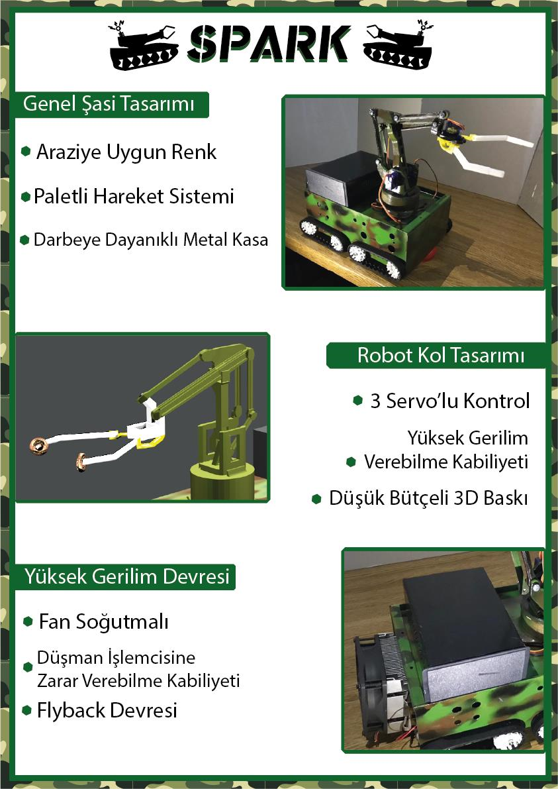

Artık savunma sanayinde ve yapılan

kara ve hava savaşlarında

,

mekaniks

e

l

bazlı sistemlerden çok

elektronik bazlı

sistemler

in kullanılması oldukça arttı.

Bu sistemler çeşitli derece

de

sensörlerle, kameralarla

donatılmış

durumda. Bunların yanında gene

uzaktan

kontrollü casus olarak

nitelendirebileceğimiz araçlarda

çeşitli

şirk

etler tarafından geliştirme

aşamasında.

**Neden İhtiyaç Duyuyoruz?**

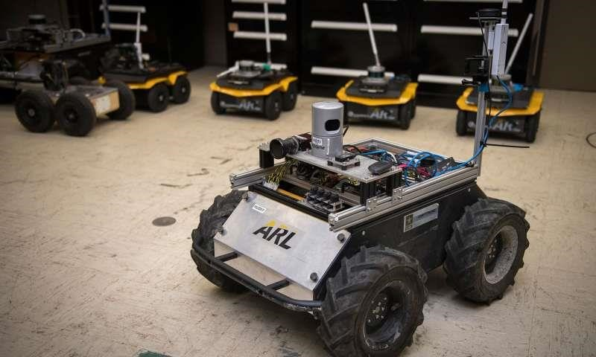

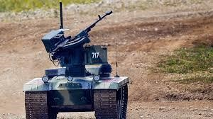Bu sistemleri durdurmanın yollarından bir tanesi, çeşitli ateşli silahlar kullanmak ancak bu tip silahların uzaktan kontrollü araçlara montesi oldukça zor. Ayrıca üretimleri oldukça maliyetli ve kontrolleri tek bir insanın yapamayacağı kadar karmaşık.

Diğer bir yol ise bu tip araçların şaselerine hızlı bir şekilde yüksek gerilim uygulamak.



Uygulanan yüksek gerilim sayesinde bu tip araçları hızlı ve oldukça sessiz bir şekilde devre dışı bırakabilmekteyiz ve yüksek gerilim uygulamanın maliyeti, gerektirdiği boyut ve ateşli silahlara karşı daha düşük.

Buda bu yüksek gerilim uygulamayı diğer sistemlerden daha üstün kılıyor.

**Donanım ve Kullanılan Malzemeler**

**İsim Adet Kullanılmasındaki Amaç**

|  |  |  |
| --- | --- | --- |
| 0.60mm alüminyum levha (24x6x8) |  | Şasi yapımında kullanılmıştır. |
| 6v 350 Rpm Redüktörlü Dc Motor | 4 | Paletlerin kurulumunda kullanılmıştır. |
| 4x SG90 RC Servo Motor | 4 | Robot kolda kullanılmıştır. |
| L298N | 1 | Motor Sürücü |
| nRF24L01 + Pa | 2 | Alıcı – Verici Modülü |
| Li-po 2500mA | 1 | Pil |
| Li-po 1100mA | 1 | Pil |
| ATmega328P | 2 | Kumandanın ve aracın mikroişlemcisi olarak kullanılmıştır. |
| 30T Tank Palet Seti | 2 | Aracın hareket edebilmesi için kullanılmıştır |
| 1.75mm PLA Filament | 1 | Robot kol baskısında kullanılan materyaldir. |
| 12V 1 Kanal Röle | 1 | Yüksek gerilim devresinin parçasıdır. |
| Yüksek Gerilim İzolatörleri |  | Yüksek gerilim devresinin parçasıdır. |
| Zvs Devresi |  | Yüksek gerilim devresinin parçasıdır. |
| Eht Yüksek Gerilim Transformatörü |  | Yüksek gerilim devresinin parçasıdır. |
| Yüksek Gerilim İzolasyonlu Kablo |  | Yüksek gerilim devresinin parçasıdır. |
| 7.62 mm, 10.16 mm, 25.4 mm Ferrit nüveli 500 µH toroid bobin |  | Yüksek gerilim devresinin parçasıdır. |
| 4mm Vida | 4 | Montaj işlemlerinde kullanılmıştır. |
| 4mm Somun | 4 | Montaj işlemlerinde kullanılmıştır. |
| Kasa Fanı 12cm | 1 | Yüksek gerilim devresini soğutmak için kullanılmıştır. |

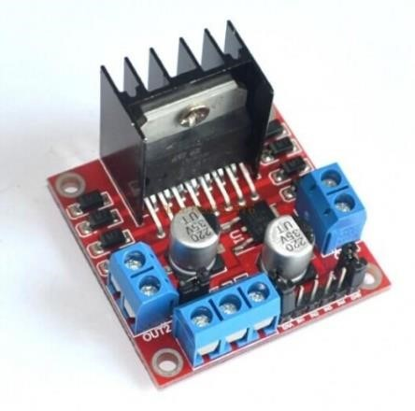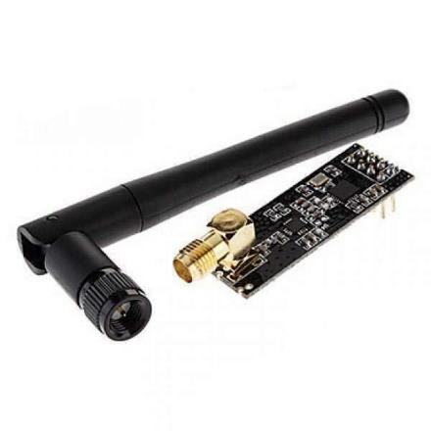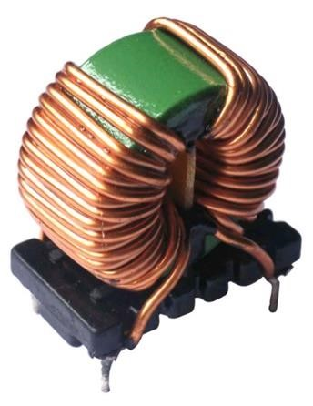

**Üretim Süreci**

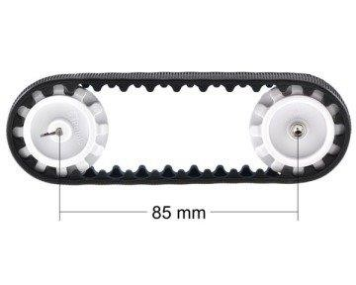Projemizin **üretim sürecinde** aracın olabildiğince basit bir şekilde seri üretime geçirilmesi, düşük maliyet ile araçtan olabildiğince fayda almak bizim birinci önceliğimiz olmuştur.

**Şasi:** Kullandığımız şasi alüminyum saç ve metal levha birleşiminden oluşmuş olup darbelere dayanıklı olarak üretilmiştir.

**Paletlerin tasarımında** aracın engebeli arazide olabildiğince takılmadan ilerleyebilmesi için 4 paletli model tercih edilip. Paletler hazır olarak

satın alınmıştır. 6v 350 Rpm Redüktörlü Dc Motor ve motor sürücüsü olarak kullanılan L298N ile yüksek tork elde edilmesi planlanmıştır.

**Robot kolun**

üretim sürecinde ucuz ve dayanıklı bir malzeme

olan ABS baskı malzemesi kullanılmış. Robot Kolun uçlarında

bulunan

bobinler

sayesinde düşman araç gövdesine olabildiğince

hızlı bir şekilde yüksek voltaj vermesi planlanmıştır.

**Elektronik Devre**

tasarımı

nda bu sürümde mikroişlemci olarak

ATmega328P

kullanılarak, aracın farklı durumlarda farklı

modifikasyonlara hızlıca sahip olabilmesi amaçlanmıştır.

**Yüksek Gerilim cihazı**

tasarımında

flyback devresinin

tasarımı

k

ullanılarak

olabildiğince az bir güç

tüketimiyle yüksek gerilim

verebilen bir cihaz yapılmıştır.

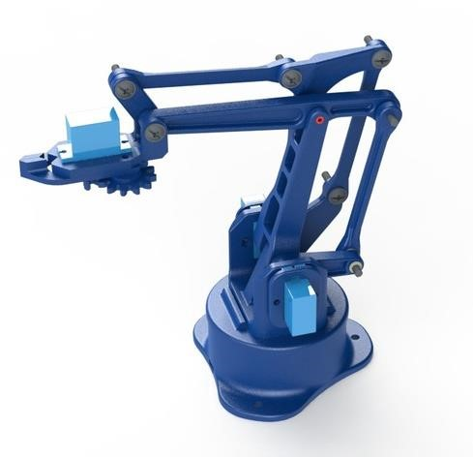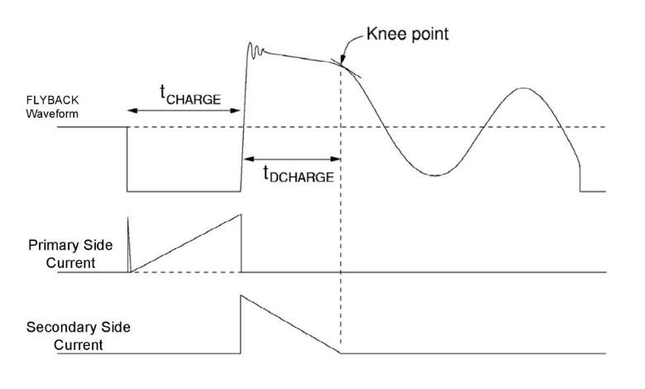

**Özgünlük**

# Başka Koşullarda Yüksek Gerilim Üretimi

Yüksek ve orta gerilim üretmenin oldukça fazla yöntemi mevcuttur ancak bu yöntemlerin çoğu çok maliyetli ve büyük sistemler gerektirmektedir. Kilowatt hatta Megawatt seviyelerinde olan bu sistemleri besleyecek enerji kaynağı akü gibi taşınabilir enerji kaynağı ile beslenemediğinden kurulan sistemler sabit olmaktadır. Bunun yanında elektronik yöntemlerle yüksek gerilim üretmek mümkün olduğundan bu gibi sistemler akülerle beslenebilmektedir.

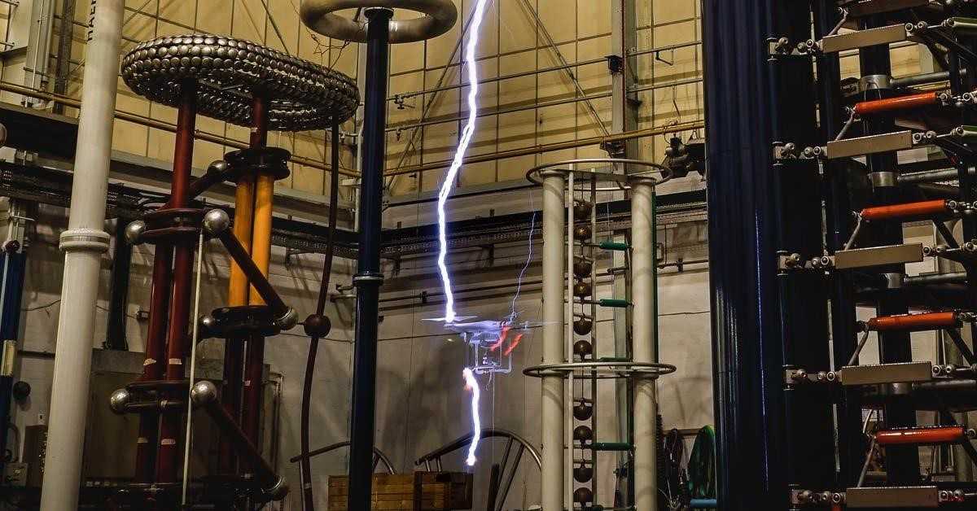

Yüksek gerilimle robot/araç/drone imha etme fikri dünyanın farklı yerlerinde farklı çalışmalarla gösterilmeye ve uygulanmaya çalışılmıştır. En başarılı uygulama ise Manchester Üniversitesinde Yüksek Gerilim Laboratuvarında olup 1.4 Megavolt seviyelerinde yüksek gerilim üreten bir tesla bobini ile ünlü bir markanın kaliteli bir dronunu imha etmiştir. Manchester’da yapılan bu çalışma sabit bir sistem olup tesla bobini kuleleri inşası zorunludur.

**Spark’ı Diğerlerinden Ayıran Özellikler:**

* Spark’da sistemin durağan olma zorunluluğu ortadan kalkmış olup, tamamen **hareketli bir sisteme** 12V seviyelerinde çalışan ve **34.5 kilovolt** üretebilen bir yüksek gerilim devresi implement edilebilmiştir.
* Spark robotun güç sistemleri tamamen fiziksel olarak izoledir ve kendi sistemine kaçak oluşturmaması için gerekli önlemler alınmıştır.
* Spark robotun bir yan özgün kısmı ise dielektrik dayanımı 18000000 Volt olan ve 500 Celcius derecelerine kadar dayanan **steatike seramik (sabun taşı izolatörü)** ile arkın meydana geldiği kısımların güvenliği için yalıtılmış olmasıdır.
* Spark robotun paletli ve metal gövdeli bir sistem ile iki eksen hareket ve kıskaç kabiliyeti olan aynı zamanda gerekli önlemleri alınan zvs yöntemle orta/yüksek gerilim üretmesi ile başlı başına kendi özgünlüğü kabul edilebilir. (Bahsedilen sistemler ayrı ayrı değil bir bütünüyle dikkate alınmalıdır.)

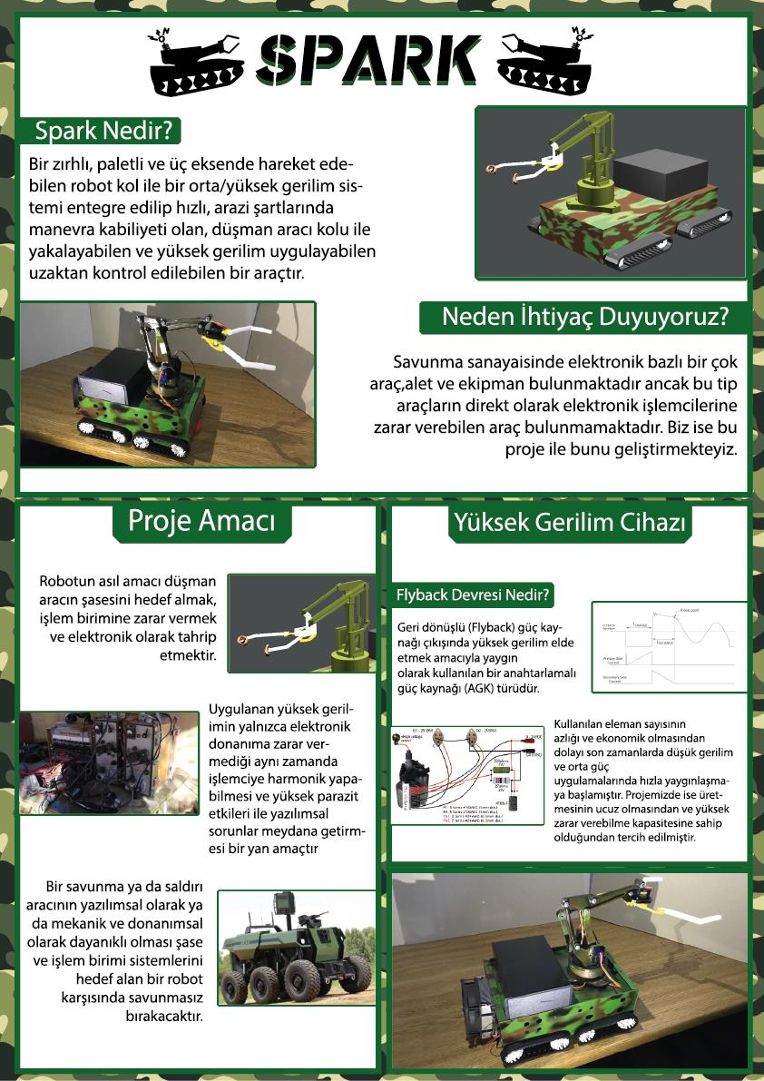

**KAYNAK**

* **BİRSEN YAYINEVİ Prof. Dr. Hacı BODUR Güç Elektroniği syf. 212-221**

**( Konuları anlama ve içeriği anlatma sırasını özellikle bu kitaptan yararlandım.)**

* **https://www.youtube.com/watch?v=E_T6EduxwrY&list=PLxB1S4nfUNs9ecJWW1w2W4dsRrFpWVW6j&index=23**
* **https://www.youtube.com/watch?v=TKJx-67CIEA**
* **https://www.youtube.com/watch?v=ftNJXFmyXnM**
* **https://www.youtube.com/watch?v=b5ioeUJ9Qmw**

**(Yotube adreslerinden Şekil 7, Şekil 13, Şekil 19 grafik resimleri alındı.)**

* **https://www.falstad.com/circuit/circuitjs.html**

**(Bu adresten tek tek devreleri simüle edip devrelerin kararlı durumdaki çalışma mantığını analoji yaparak anlatabilmek için faydalanıldı.)**

* **https://ecee.colorado.edu/~ecen5797/course_material/Lecture17.pdf**

**(Şekil 21, Şekil 22, Şekil 23, Şekil 24, Şekil 25, Şekil 27, Şekil 28, Şekil 29, Şekil 30 devre çizimleri ve dalga grafiklerini bu siteden alındı.)**

* **http://ecee.colorado.edu/~ecen4517/materials/flyback.pdf**
* **http://oa.upm.es/3634/1/INVE_MEM_2008_56190.pdf**
* **http://kumailhaider.weebly.com/uploads/1/6/3/1/16313104/power_project_report.pdf**
* **https://www.plexim.com/academy/power-electronics/forward-conv-ideal**
* **Simülasyonlar ve devre şemaları proteus kullanılarak oluşturulmuştur.**